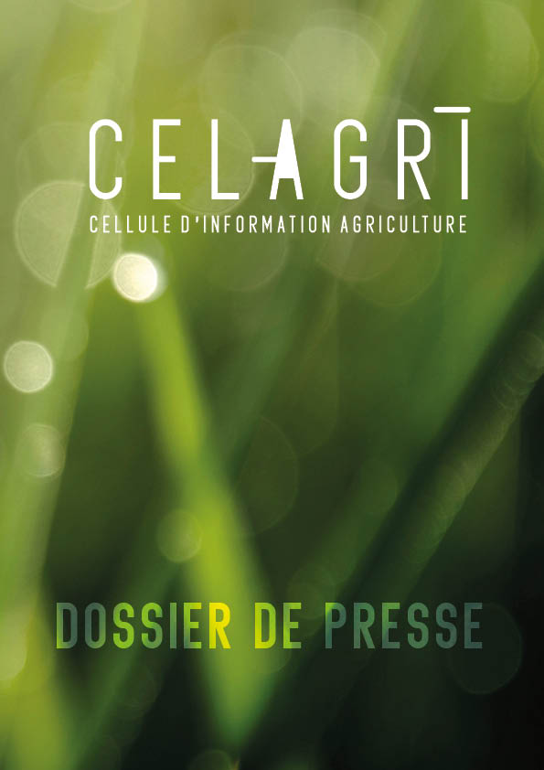

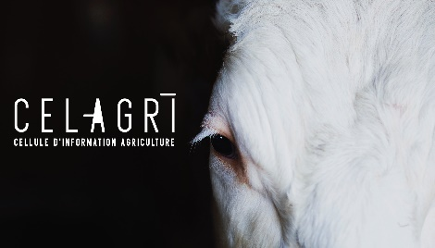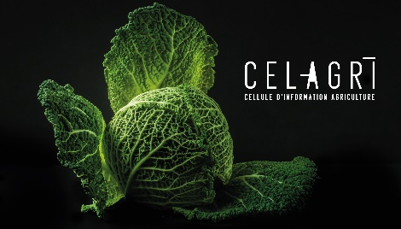 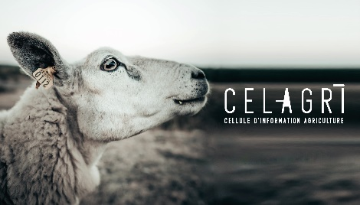

29 mars 2019

**CELAGRI, La Cellule d’Information Agriculture**

Le seul site qui donne un accès continu à de l’information objective sur les pratiques agricoles wallonnes (filières de l’élevage, bio, végétal)

*Les experts de la Cellule d’Information Agricole apportent des réponses face aux polémiques en lien avec l’agriculture et ses productions. Sur Celagri, les agriculteurs peuvent participer aux débats sociétaux.*

**A propos**

**CELAGRI, la Cellule d’Information Agricole**, est une initiative du Collège des Producteurs sous l’impulsion du Ministre wallon de l’agriculture, René COLLIN, afin de traduire les principales inquiétudes de la société et d’**objectiver** les débats concernant **les polémiques liées à l’agriculture et à ses productions.**

CELAGRI est née de la fusion technologique des Cellules d’Information Lait et Viandes, qui ont permis de répondre depuis 2015, objectivement aux questions liées à l’élevage et aux productions animales.

Les débats se sont aujourd’hui aussi étendus aux **productions bios et végétales**, ce qui a entrainé la création de ce nouveau site d’information [www.celagri.be](http://www.celagri.be) , et l’élargissement des noyaux de scientifiques initiaux.

**Thématiques abordées**

Dorénavant, un accès à double entrée au contenu est prévu. Soit on se pose des questions selon l’axe alimentation : les polémiques et façon de produire les produits laitiers et œufs, viandes et poissons, végétaux, bio. Soit on part de l’axe polémique lié à l’impact des productions agricoles sur

* l’environnement ?
* la traçabilité de notre alimentation ?
* le bien-être animal ?

**Communication positive, parole aux producteurs**

De nombreuses polémiques concernant l’agriculture et ses modes de production sont apparues depuis les années 90, en lien avec les premiers scandales de l’industrie alimentaire. La crise de la vache folle et de la dioxine ont avec elles entrainé la création de l’agence fédérale de sécurité alimentaire.

Aujourd’hui, les images dans les abattoirs, la crise du fipronil, la peste porcine africaine, … renforcent légitimement les inquiétudes des citoyens. Chaque semaine, de nouveaux rapports internationaux alarmistes quant à l’impact des activités humaines, et agricoles, sur le climat, la santé, font leur sortie dans nos médias nationaux.

**Confiance dans les agriculteurs, mais déconnexion avec leur travail**

L’image des agriculteurs reste très positive et que près de 88% des belges déclarent avoir beaucoup de respect pour les agriculteurs ([enquête 2017 iVox pour FEDAGRIM](https://www.sillonbelge.be/1291/article/2017-09-07/80-de-nos-concitoyens-declarent-avoir-confiance-en-lagriculture-belge)), et plus de 85% d’entre eux estiment qu’ils ne sont aps assez de proches des agrioculteurs. En effet, à peine 56% des sondés indiquent avoir une idée de la façon dont les agriculteurs occupent leur journée.

Qui plus est, les pratiques agricoles et les filières alimentaires sont à la source de l’agribashing et de cette défiance du consommateur. Combiné à la rapidité de diffusion d’in/désinformation des réseaux sociaux, il est clairement établi que le monde agricole doit apprendre à communiquer sur son métier et ses pratiques. EN France, une étude du groupe AgraPress fait ressortir que à peine 20% des messages diffusés par le secteur agricole s’adresse au grand public.

Afin d’apporter une lecture liée aux activités agricoles wallonnes, Celagri a donc pour ambition d’héberger le point de vue des agriculteurs wallons, qui pourront s’exprimer sur leur métier, leurs pratiques, leurs relation au bétail, le tout sous forme d’article descriptif des pratiques et de mini vidéos.

**Communication objective, explications factuelles**

Afin de donner les éclairages utiles aux internautes, Celagri est oté d’un glossaire qui permet d’expliquer des termes très répandus mais dont le sens premier est aprfois mal connu, comme Produit phytopharmaceutique, autonomie alimentaire, agrochimie, agriculture de conservation… Un moyen d’apporter une lecture complète, et accessible.

**Un noyau de scientifiques et d’experts : la base des cellules d’info**

Fidèle à la création des Cellules d’information Lait & Viandes, les dossiers hébergés sur CELAGRI sont validés par un noyau **de scientifiques, de producteurs et d’experts** représentant un panel de disciplines : agriculture, environnement, médecine vétérinaire, qualité, sécurité alimentaire, diététique,…

**Les questions abordées**

* Le bétail mangeur de soja, responsable de déforestation ?
* C’est quoi l’agriculture biologique ?
* Certifié bio, ça veut dire quoi ?
* Faut-il réellement 1000 litres d’eau pour produire un litre de lait ?
* Les coulées de boues, un problème collectif ?
* Les jus végétaux, une alternative au lait ?
* Produire du foie gras ou gaver des canards ?
* Lactose : intolérance ou allergie ?
* Le sapin de Noël menace-t-il les terres agricoles ?
* Pourquoi sépare-t-on le veau de sa mère ?
* Les moutons peuvent-ils rester dehors tout l’hiver ?

**Répondre inquiétudes de la société**

Si les thématiques abordées sur CELAGRI ne répondent pas aux questions de l’internaute, celui-ci a la possibilité de soumettre sa question par un formulaire en ligne. La Cellule recevra de cette façon directement la perception des citoyens, ce qui orientera les priorités et réflexions pour les futurs dossiers et articles.

**Partenaires**

* La Cellule d’Information Agricole est formée autour de 3 noyaux d’experts et de scientifiques de disciplines différentes : diététiciens, médecins, vétérinaires, agronomes
* Elle collabore avec de nombreux organismes publics, privés ou associatifs (CRAW, AMCRA, AWE, AwAC, Arsia, …) ainsi qu’avec les universités (Ulg, UCL, Gembloux Agro-Bio Tech, UNamur, …
* Dans le cadre de ses activités, elle organise des concertations par le biais de groupes de travail formels (groupement d’intérêt scientifique, etc.) ou informels.

**Au travers de CELAGRI, ce sont d’une part des descriptions objectives des pratiques du métier par les points de vue des noyaux de scientifiques, et d’autre part, le ressenti et la transmission du savoir-faire des agriculteurs eux-mêmes sur leur métier, dans une communication proactive.**

**Contact**

[Marie.poncin@collegedesproducteurs.be](mailto:Marie.poncin@collegedesproducteurs.be) * 0472987635

**Pratique**

[www.celagri.be](http://www.celagri.be)

Facebook.com/Celagri



Une initiative du